

* **Date d’envoi de la fiche projet :**

|  |  |
| --- | --- |
| **LE PORTEUR DE PROJET** | |
| Nom |  |
| Statut juridique |  |
| Email |  |
| Téléphone |  |
| Représentant légal :  Nom - Prénom  Fonction |  |
| Responsable projet :  Nom – Prénom  Fonction  Tél, Email |  |

|  |  |
| --- | --- |
| **LE PROJET** | |
| Intitulé |  |
| Localisation |  |
| Présentation synthétique du contexte (historique, besoins, enjeux, etc.) |  |
| Descriptif du projet (objectifs, moyens, travaux, etc.) |  |

|  |  |
| --- | --- |
| **CALENDRIER PREVISIONNEL DE REALISATION** | |
| Date de début |  |
| Dates des différentes phases successives |  |
| Date de fin |  |

|  |
| --- |
| **DEPENSES PREVISIONNELLES** |
| * **Coût total prévisionnel de l’opération :**   HT  TTC |

|  |  |
| --- | --- |
| **Désignation** | **Montant HT** |
| INVESTISSEMENTS (travaux, équipements…) | |
|  |  |
| ETUDES/ PRESTATIONS EXTERNES | |
|  |  |
| INGENIERIE (frais de rémunération) | |
|  |  |

|  |  |  |
| --- | --- | --- |
| **PLAN DE FINANCEMENT PREVISIONNEL** | | |
| **Source de financement** | **Montant HT** | **%** |
| Programme LEADER |  |  |
| Etat (à préciser) : |  |  |
| Région (à préciser) : |  |  |
| Intercommunalité / commune (à préciser) : |  |  |
| Autres (à préciser) : |  |  |
| **Total des aides publiques** |  |  |
| Financement privé (à préciser) : |  |  |
| **Total des financements privés** |  |  |
| **Fonds propres :** |  |  |
| **TOTAL** |  |  |

|  |  |  |
| --- | --- | --- |
| **STRATEGIE LEADER DU PAYS D’AUCH** | | |
| **Indiquez la ou le thématique(s) au(x)quelle(s) votre projet se rattache :**  *(Cf. Annexe : Thématiques LEADER du Pays d’Auch)* | | |
| Fiche Action n°1 | Economie de proximité et filières locales |  |
| Tourisme durable et patrimoine |  |
| Fiche Action n°2 | Services, équipements et vie associative |  |
| Culture |  |
| Fiche Action n°3 | Transition écologique et énergétique |  |
| Biodiversité |  |
| Mobilités |  |
| Fiche Action C | Coopération |  |

* **Votre projet se rattache totalement ou en majorité à la thématique (Fiche Action n° X *à compléter*) :**

|  |
| --- |
| **GRILLE DE SELECTION LEADER DU PAYS D’AUCH** |

**Pour chacun des items suivants, indiquez si votre projet répond au critère. Si oui expliquez en quoi.** Ces critères sont ceux de la grille de sélection *(Cf. Annexe : Grille de sélection)* qui sera utilisée par le Groupe d’Action Locale en Comité de sélection pour attribuer une note à votre projet.

|  |  |  |  |
| --- | --- | --- | --- |
| **Innovation & Expérimentation** |  | Propose une nouvelle solution pour répondre à un enjeu ou un besoin local :   * Par un nouveau service, produit ou méthode * Par la multifonctionnalité * Par une gouvernance ou une organisation originale |  |
|  |  |
|  |  |
|  |  |
| **Expliquez en quoi :** |  |  |  |
| **Ancrage local** |  | S'intègre localement et produit des retombées pour le territoire :   * Valorise des spécificités locales * Créé une animation, un service et/ou des emplois pour les habitants * S’inscrit dans une économie de proximité |  |
|  |  |
|  |  |
|  |  |
| **Expliquez en quoi :** |  |  |  |
| **Démarche collective** |  | Engage une démarche partenariale et une mise en réseau des acteurs du territoire :   * Partenariat pérenne avec d’autres structures ou collectivités du territoire * Associe les habitants/les usagers en amont ou pendant la mise en œuvre * Appartient à un réseau ou à un label |  |
|  |  |
|  |  |
|  |  |
| **Expliquez en quoi :** |  |  |  |

**Selon la Fiche Action à laquelle se rattache votre projet, veuillez indiquer si votre projet répond au critère. Si oui expliquez en quoi.** Ces critères sont ceux de la grille de sélection *(Cf. Annexe : Grille de sélection)* qui sera utilisée par le Groupe d’Action Locale en Comité de sélection pour attribuer une note à votre projet.

**Indiquer également si votre projet répond à des critères des autres Fiches Actions.**

|  |  |  |  |
| --- | --- | --- | --- |
| **Fiche Action n°1** | **Critère 1** | Vise le développement et le renforcement de l’économie de proximité, la création d’emploi et de richesses, le développement de filières locales (alimentation, tourisme, …) |  |
| **Critère 2** | Valorise un atout local dans un objectif d’attractivité et de mise en valeur (patrimoine naturel, culturel, tourisme, agriculture, …) |  |
|  |  |  |  |
| **Fiche Action n°2** | **Critère 1** | Vise l'amélioration globale des services, des infrastructures publiques, des activités ainsi que leur maillage sur le territoire |  |
| **Critère 2** | Participe à l’animation locale pour recréer du lien social, renforcer la cohésion des habitants et diffuser la culture |  |
|  |  |  |  |
| **Fiche Action n°3** | **Critère 1** | Vise la sobriété, la réduction des impacts et l'adaptation au changement climatique |  |
| **Critère 2** | Participe à la restauration de la biodiversité, des paysages et des écosystèmes |  |

**Expliquez en quoi :**

|  |
| --- |
|  |
| Les Thématiques |

LEADER signifie « Liaisons Entre Actions et Développement de l’Economie Rurale ». C’est à la fois :

* **Des projets** **innovants et expérimentaux** qui contribuent à la vitalité et à la transformation d’un territoire rural
* **Un programme de subvention européen** pour des associations, des communes, des entreprises, …
* **Un collectif de citoyens et d’élus** qui analysent et sélectionnent les projets
* **Une philosophie** au service des besoins du territoire
* **5 ans de fonctionnement** grâce à un enveloppe dédiée pour le Pays d’Auch
* **Un financement complémentaire** : 4€ de subvention LEADER pour 1€ d’une autre subvention publique
* **Un Groupe d’Action Locale** **(GAL)** avec :
  + un Comité d’Analyse des Projets
  + un Comité de Programmation
  + un animateur/animatrice dédié

Chaque programme LEADER respecte des principes fondamentaux :

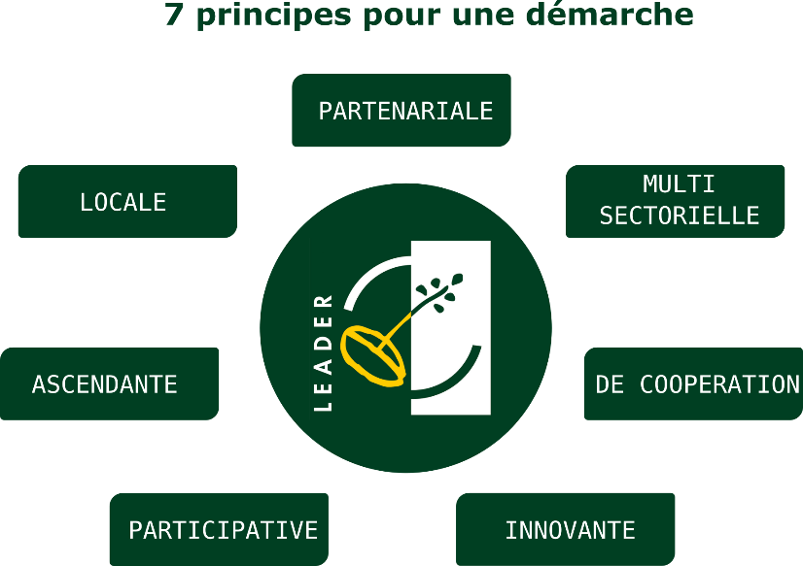

Les programmes LEADER sont portés par des collectivité locales (Pays, PETR, Parc Naturel Régional). Chaque programme est ainsi unique et rattaché à un territoire spécifique. Vous pouvez retrouver tous les territoires porteurs d’un programme LEADER sur <https://leaderfrance.fr/carte-des-gal/>

Le **Pays d’Auch** anime et porte un programme LEADER sur la période 2023-2027. Ce programme vise à soutenir les initiatives locales par le financement et l’accompagnement de projets à l’aide d’une enveloppe de **1 200 000 €** attribuée par l’Union Européenne.

8 thématiques ont été retenues sur le Pays d’Auch et décrivent les types de projets soutenus *(**cf. Thématiques**)*. Ces thématiques forment la stratégie LEADER du Pays d’Auch:

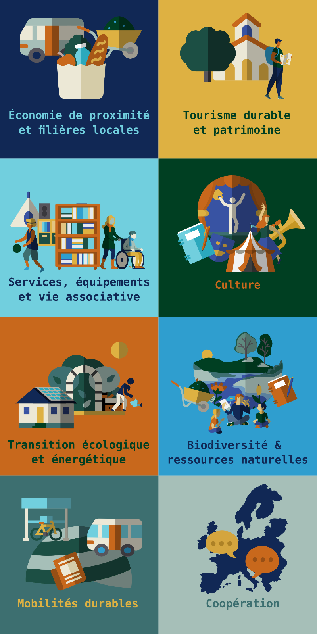

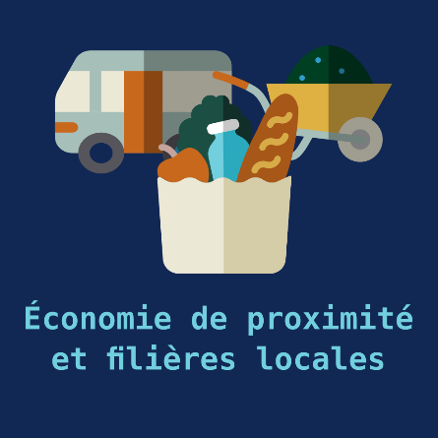La thématique "Économie de proximité et filières locales" vise à renforcer le dynamisme économique du Pays d’Auch en soutenant des initiatives locales innovantes et durables. **Cette thématique se concentre sur le développement de commerces de proximité, la structuration de filières locales, les espaces test agricoles et les lieux d'accueil d'entreprises à vocation collective.**

Les projets retenus doivent répondre aux enjeux spécifiques des zones rurales, notamment en matière de faible densité de population et de besoins en commerces de proximité. Ainsi, le programme LEADER a vocation à soutenir les commerces tels que des **épiceries, boulangeries, et autres commerces essentiels** qui contribuent à recréer du lien social, réduire les déplacements et revitaliser les villages. Parmi les initiatives particulièrement soutenues, on trouve des projets **d'épiceries associatives, de commerces multiservices, de cafés associatifs, ou encore de commerces itinérants**. Ces commerces doivent être des moteurs de vitalité locale, en soutenant les productions et producteurs locaux et en s'inscrivant dans une dynamique de transition écologique.

Par ailleurs, la thématique intègre le développement et la structuration des **filières locales**, avec un accent particulier sur les **écomatériaux** tels que la terre crue ou le bois, ainsi que sur l'**agroalimentaire**. Le soutien aux filières agricoles locales est central à travers le développement **d'espaces tests agricoles**. Ces espaces permettent à des porteurs de projets agricoles de tester leur activité en conditions réelles pendant une période donnée, avec un accès aux terres, aux équipements et à un accompagnement, avant de s’engager définitivement dans une installation.

Enfin, les lieux d'accueil d'entreprises à vocation collective, tels que les **pépinières ou les tiers-lieux**, sont aussi des cibles privilégiées de cette thématique. Ces espaces favorisent l’émergence de projets collaboratifs et renforcent le tissu économique local en offrant des infrastructures adaptées aux besoins des petites entreprises et des initiatives collectives en milieu rural.

L'ensemble de ces initiatives doit contribuer à un développement territorial vertueux, ayant un impact positif tant sur le plan économique que social et environnemental.

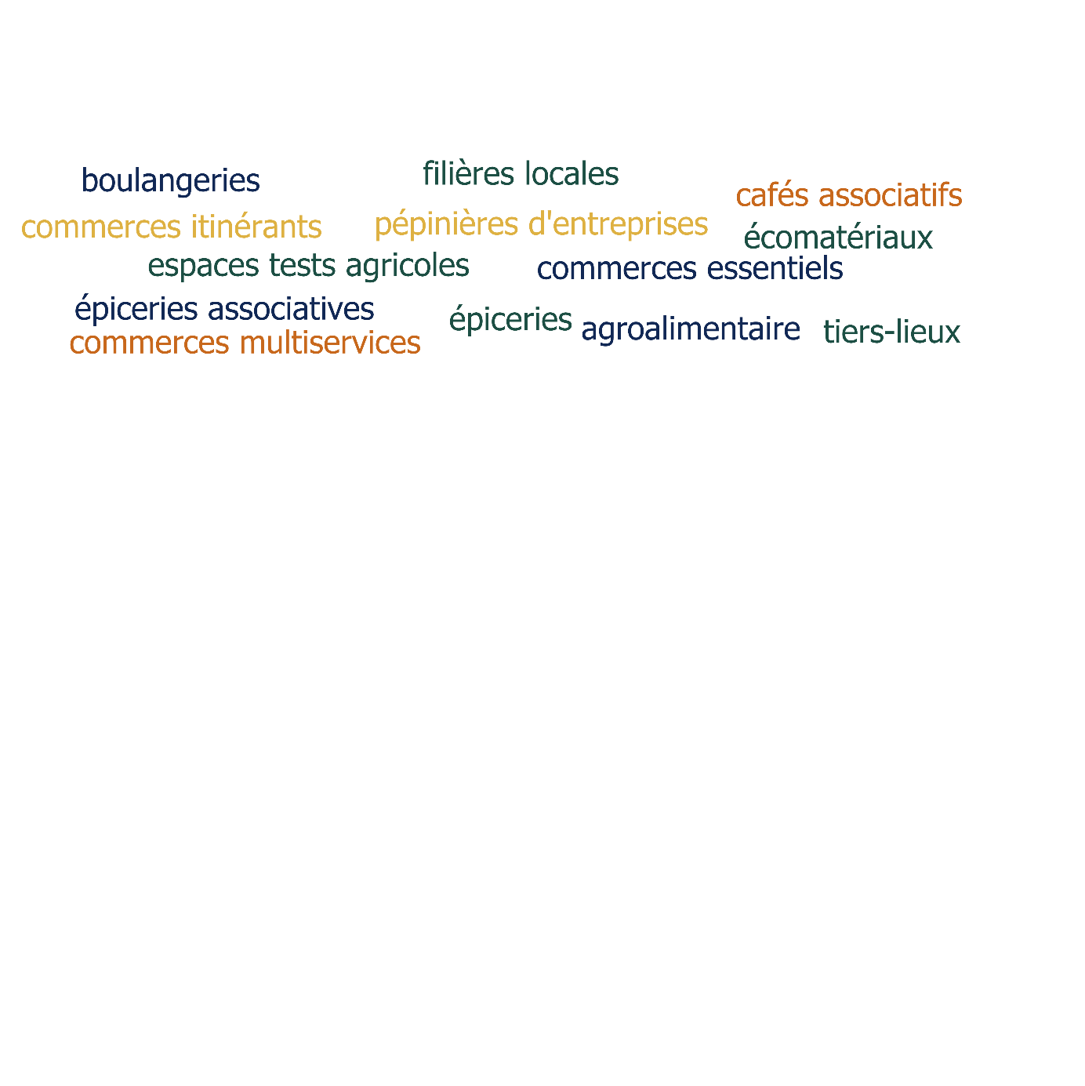

La thématique "Tourisme durable et patrimoine" vise à soutenir des initiatives qui participent à un développement touristique respectueux de l'environnement et du patrimoine local. **Les projets devront s’inscrire dans une démarche de tourisme durable, en mettant l'accent sur des initiatives valorisant l'itinérance douce, le patrimoine naturel et culturel, ainsi que les activités de pleine nature.**

Le **"slow tourisme"**, concept qui privilégie la découverte à un rythme modéré et en harmonie avec l'environnement, est au cœur de cette initiative. L'objectif est de permettre aux habitants comme aux visiteurs de profiter du territoire de manière durable, en renforçant les offres de tourisme qui respectent l'identité locale tout en contribuant à l'économie du territoire. Les projets soutenus devront répondre aux enjeux ruraux et aux besoins d'aménagements spécifiques pour encourager ce type de tourisme.

Les initiatives éligibles incluent le **développement de circuits cyclo-touristiques**, la **création de sentiers pédagogiques** mettant en avant la biodiversité, ainsi que des projets visant à **améliorer l'accessibilité et la valorisation du patrimoine naturel et culturel**. Par exemple, la création d'un circuit cyclo-touristique permettrait de développer un tourisme doux, encourageant les visiteurs à explorer le territoire à vélo tout en respectant l'environnement. De même, la conception de sentiers biodiversité, accompagnés de panneaux d'interprétation, permettrait une meilleure sensibilisation à la richesse de la faune et de la flore locales, tout en offrant une activité éducative et récréative.

Par ailleurs, la thématique met également l’accent sur la **valorisation du patrimoine vernaculaire et historique**. L'organisation d'**expositions** **d'envergure** sur le patrimoine culturel local, ou encore la mise en place d'**outils** **pédagogiques** comme un atlas de la biodiversité pour le futur Parc Naturel Régional, sont autant d'exemples de projets susceptibles d'être soutenus. Ces initiatives contribuent à la **préservation et à la transmission des savoirs locaux** tout en attirant un public soucieux de découvrir un territoire authentique.

Enfin, l’objectif est aussi de soutenir des initiatives en lien avec la structuration de l'offre touristique durable, notamment par l'aménagement de **lieux d'accueil et d'hébergement adaptés aux besoins du "slow tourisme"**. L'objectif est de favoriser un tourisme de qualité, respectueux de l'environnement, qui s'inscrive dans une dynamique vertueuse pour le territoire et ses habitants.

Ensemble, ces initiatives doivent contribuer à un **développement touristique durable, alliant respect de l'environnement, mise en valeur du patrimoine, et soutien à l'économie locale**.

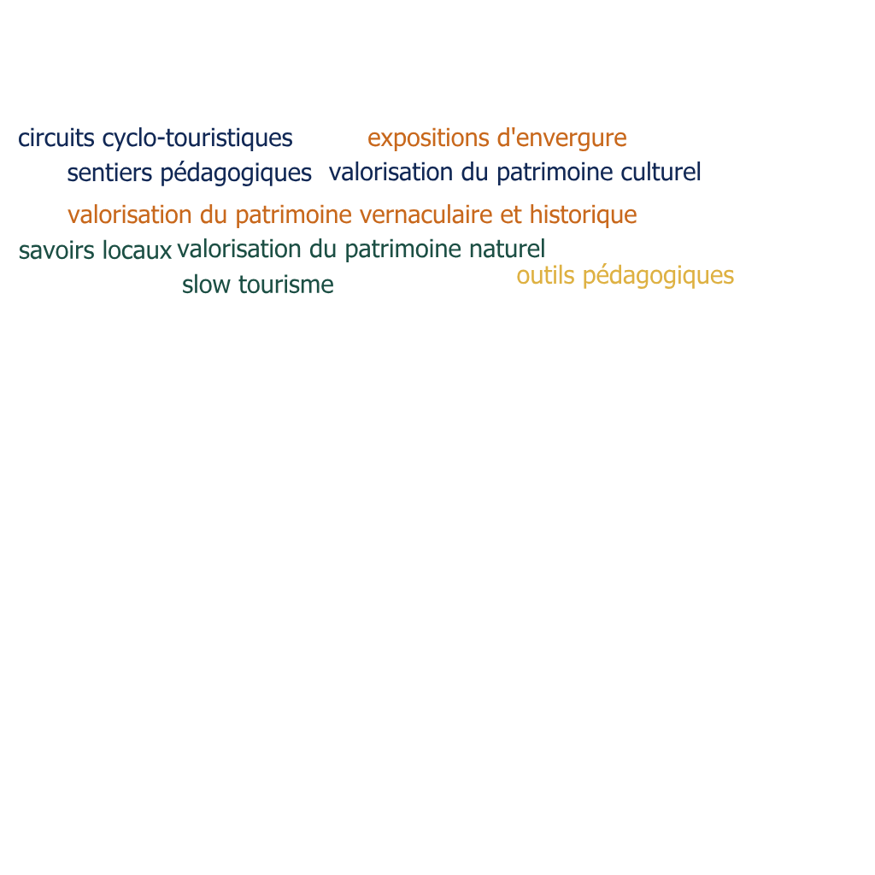

La thématique "Services, équipements et vie associative" vise à renforcer le dynamisme local en répondant aux besoins croissants en **services de proximité** **et en infrastructures** dans le Pays d’Auch, en particulier dans les zones rurales parfois isolées. Avec l'évolution démographique marquée par le vieillissement de la population et les défis liés à la jeunesse, **cette thématique s’articule autour de trois grands axes : le maintien des services de santé et sociaux, l'amélioration des infrastructures culturelles, sportives et de loisirs, ainsi que le soutien à la vie associative.**

Face au vieillissement de la population, il devient essentiel de **développer des projets d’accompagnement pour les seniors**, en renforçant notamment les services de santé et les infrastructures sociales. Des initiatives visant à faciliter l’accès à ces services, comme des **camions itinérants de services administratifs et numériques**, peuvent jouer un rôle clé pour réduire l’isolement des personnes âgées et leur garantir un accès aux soins et à l’accompagnement nécessaire.

De plus, il est important de répondre aux attentes des jeunes et des familles à travers des **projets d'animation et d'infrastructures culturelles et sportives**. Le développement d'équipements adaptés, comme des **parcours de santé en plein air**, des **espaces culturels partagés** ou des **lieux d'animation pour les jeunes**, permettrait de créer des espaces de rencontre et de bien-être, essentiels pour encourager une vie communautaire dynamique. Ces projets doivent favoriser la création de lieux où les habitants, toutes générations confondues, peuvent se retrouver, échanger et participer à des activités communes, renforçant ainsi le lien social et intergénérationnel.

Enfin, la **vie associative**, véritable moteur du dynamisme local, est un levier fondamental pour recréer du lien social dans les villages. La construction ou la rénovation de lieux tels que des **halles mutualisées** ou des **tiers-lieux culturels et associatifs** permettrait aux associations de disposer d’espaces dédiés pour mener leurs actions collectives. Le soutien aux associations, par le biais d'infrastructures adaptées, contribue à la vitalité du territoire et à l’engagement citoyen.

En favorisant ces initiatives, la thématique "Services, équipements et vie associative" s’inscrit dans une démarche de développement local durable. Elle vise à améliorer la qualité de vie des habitants en offrant des services adaptés aux seniors, en créant des espaces pour les jeunes et en soutenant la vie associative, tout en encourageant un développement harmonieux du territoire.

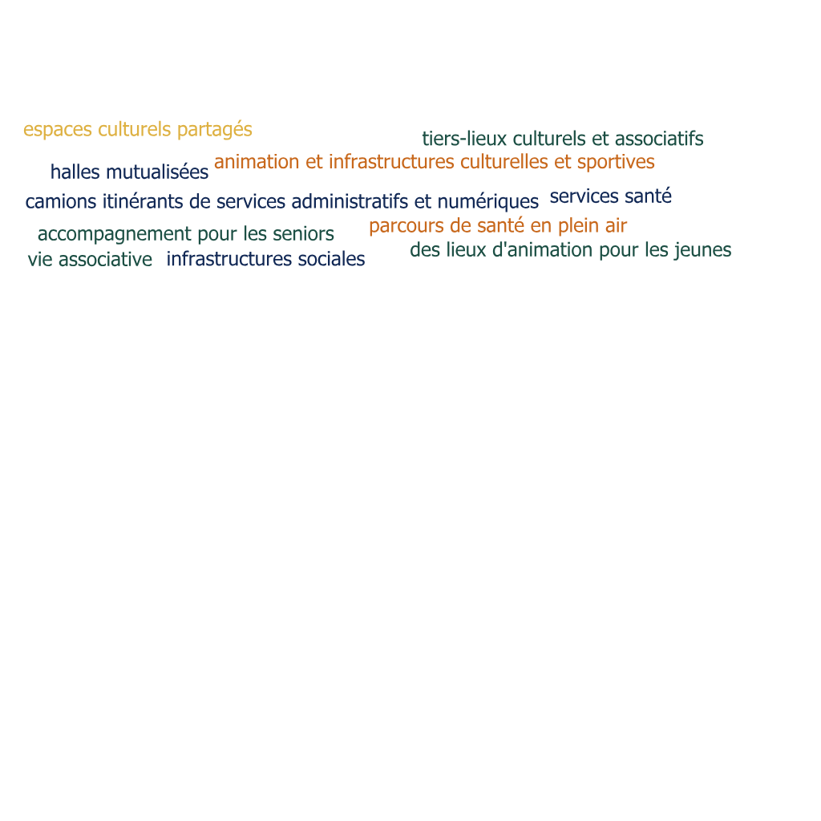

La thématique "Culture" vise à valoriser et renforcer la **richesse culturelle** du Pays d’Auch, en mettant en place des initiatives qui contribuent à la fois au **développement local** et au **bien-vivre ensemble**. **Ce territoire souhaite poursuivre cette dynamique en enrichissant son offre culturelle pour la rendre plus accessible à tous et mieux ancrée dans la vie locale.** Le programme LEADER soutient des projets qui s'inscrivent dans cette démarche, en encourageant l’émergence d'initiatives culturelles diversifiées et adaptées aux spécificités du territoire.

L'objectif principal est de promouvoir une **culture de proximité**, en veillant à ce que chaque habitant, qu’il réside en milieu rural ou urbain, puisse accéder à une offre culturelle de qualité. Cela implique de **sensibiliser les habitants** à la diversité culturelle, tout en offrant des opportunités de participation active et d'échange. La diffusion de la culture doit permettre de créer des moments de **rencontre** et de **partage intergénérationnel**, contribuant ainsi à renforcer le lien social.

Le soutien apporté par cette thématique permet de développer des **actions culturelles** tout en favorisant **l’innovation et la création contemporaine**. Les projets d’installations artistiques en milieu rural, souvent intégrées au paysage, permettent de créer des interactions entre art, patrimoine et nature. Il s’agit aussi de proposer des activités culturelles variées, allant des **spectacles vivants** à des **expositions artistiques**, afin d’offrir une large palette d’opportunités culturelles sur l’ensemble du territoire. Ces projets doivent contribuer à dynamiser la vie locale, tout en permettant au Pays d’Auch de rayonner au-delà de ses frontières.

Enfin, cette thématique encourage également la **structuration de l'offre culturelle** en milieu rural. Le programme LEADER soutient les **festivals émergents**, qui jouent un rôle essentiel dans la diffusion culturelle et l'animation des territoires ruraux. Il est cependant essentiel de garantir une **programmation continue** qui implique différents partenaires locaux, et qui permet de créer des **événements culturels réguliers** dans des zones parfois éloignées des centres urbains. Ces initiatives contribuent à l’attractivité du territoire tout en renforçant sa **cohésion sociale**.

En soutenant ces projets, la thématique "Culture" contribue au développement d’un territoire vivant et solidaire, où la culture est un levier de **cohésion** et d’**attractivité**, tout en offrant des espaces d’expression pour les habitants et les créateurs locaux.

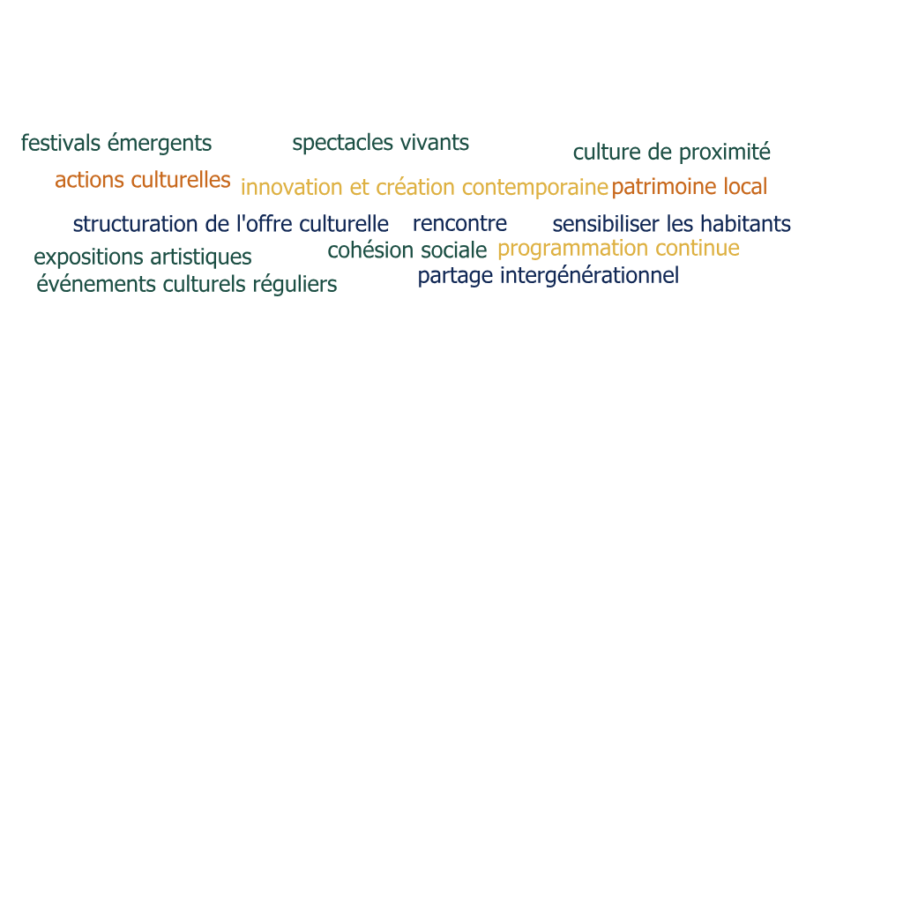

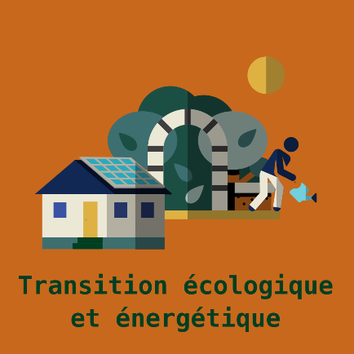La thématique "Transition écologique et énergétique" a pour objectif d'accompagner le Pays d’Auch dans la mise en place d’une stratégie ambitieuse face aux défis posés par le **changement climatique** et les **problématiques énergétiques**. Ce territoire rural est marqué par des enjeux de **consommation d’énergie**, de **vulnérabilité économique** et de **mobilité**. **Le programme LEADER soutient des projets qui visent à promouvoir des solutions durables pour répondre à ces enjeux, en encourageant les économies d’énergie, la production locale d’énergies renouvelables et l’adaptation du territoire aux effets du changement climatique.**

L’accent est mis sur les **économies d’énergie**, à travers des actions visant à optimiser les infrastructures et améliorer la performance énergétique des bâtiments. Des **solutions résilientes** doivent être mises en place pour réduire la consommation énergétique, tout en améliorant le confort et la durabilité des infrastructures existantes.

En parallèle, le développement de la **production locale d’énergies renouvelables** est une priorité pour le territoire. En s’appuyant sur les **ressources locales** (solaire, biomasse, …), ces projets permettent non seulement de réduire la dépendance énergétique, mais aussi de renforcer l’autonomie des collectivités, des usagers et des pouvoirs publics. Ces initiatives collectives encouragent une **maîtrise locale des ressources**, renforçant ainsi la résilience énergétique du territoire tout en créant de nouvelles opportunités économiques.

Les initiatives soutenues par cette thématique incluent aussi des actions visant à sensibiliser et mobiliser les habitants autour de la transition énergétique. L’acculturation autour de l’énergie, contribue à la création d’un territoire plus résilient, autonome et respectueux de son environnement. Le **développement de projets collectifs**, comme **les collectifs d’énergie citoyenne**, favorise l’implication des habitants et des acteurs locaux dans la production et la gestion de leur propre énergie, créant ainsi des dynamiques locales vertueuses.

En termes d’adaptation, les projets pour anticiper et répondre aux effets du changement climatique seront également soutenus. Des initiatives comme la **végétalisation des espaces publics urbanisés**, la **désimperméabilisation des sols** ou encore la **création de zones fraîches naturelles** sont encouragées pour offrir des solutions face aux vagues de chaleur et à la gestion plus durable des ressources en eau. Les **solutions fondées sur la nature** et les actions visant à améliorer le **confort d’été** dans les bâtiments sont également promues.

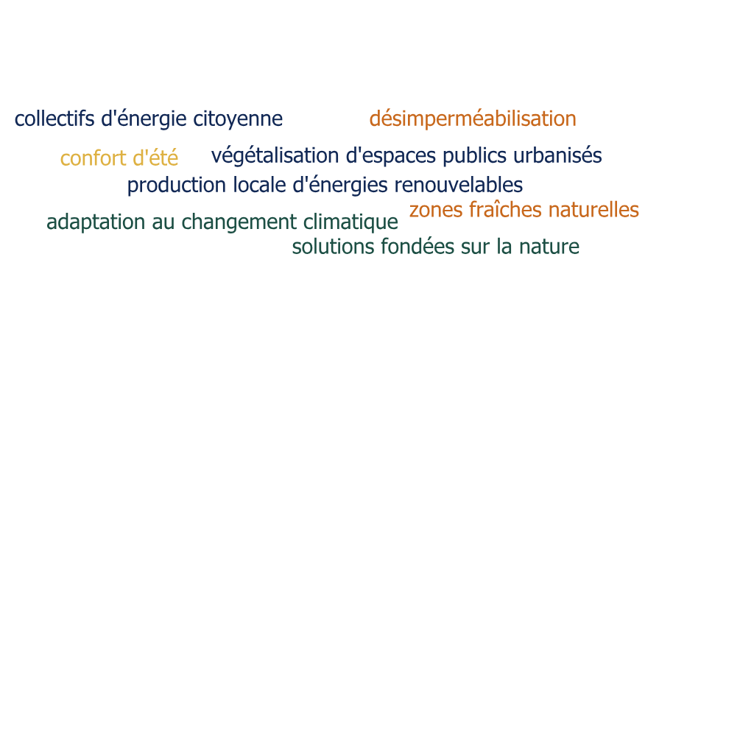

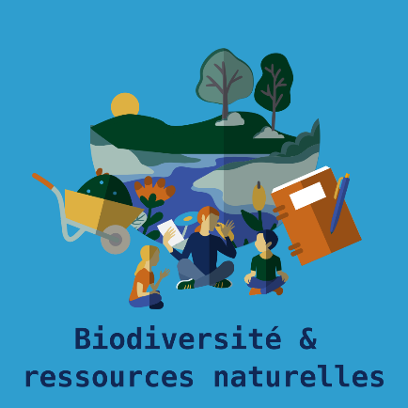La thématique "Biodiversité et ressources naturelles" s'attache à répondre aux enjeux majeurs de l’érosion de la biodiversité, aggravée par le changement climatique et les activités humaines. **Pour contrer cette dynamique, il est essentiel de soutenir des projets de sensibilisation, de restauration écologique, et de gestion durable des ressources naturelles.** Ces initiatives permettent de préserver la diversité des écosystèmes locaux, restaurer les paysages de l’Astarac et du Gers tout en renforçant la résilience écologique du territoire.

Tout d’abord, le **soutien aux projets de sensibilisation** vise à impliquer les habitants dans la protection de la biodiversité. Cela se traduit par la création de **sentiers pédagogiques**, des **ateliers éducatifs** sur la biodiversité et l’environnement, ainsi que la mise en place **d’atlas de biodiversité** par les communes et communautés de communes. Ces actions permettent d’accroître la connaissance des espèces présentes et de sensibiliser les habitants aux enjeux de préservation, tout en orientant les politiques locales.

Ensuite, le **soutien aux projets de restauration écologique** se concentre sur la préservation et la **restauration des milieux naturels**, notamment les **ripisylves, zones humides, et cours d’eau**. Ces actions sont essentielles pour maintenir la biodiversité locale, réguler les flux d’eau, et offrir des habitats pour les espèces locales. La **plantation de haies et la protection des réseaux bocagers** contribuent également à ces efforts, en renforçant la connectivité écologique et en améliorant la qualité des sols. Des études et des démarches similaires au grain Bocager peuvent ainsi être soutenues.

Enfin, les projets de **gestion durable des ressources naturelles**, soutenus par le programme LEADER, visent à encourager des pratiques respectueuses pour préserver **l’eau, les sols et la biodiversité**. Cela inclut des initiatives comme les **systèmes de récupération d’eau de pluie**, qui permettent une gestion plus efficace de cette ressource précieuse, et l’encouragement à l'**agroforesterie**, qui améliore la biodiversité des sols et favorise leur résilience. Des solutions comme le **compostage collectif** permettent de valoriser les déchets organiques tout en enrichissant les sols, tandis que les **zones tampons naturelles** autour des cours d'eau aident à filtrer les polluants, renforçant ainsi la protection des écosystèmes locaux.

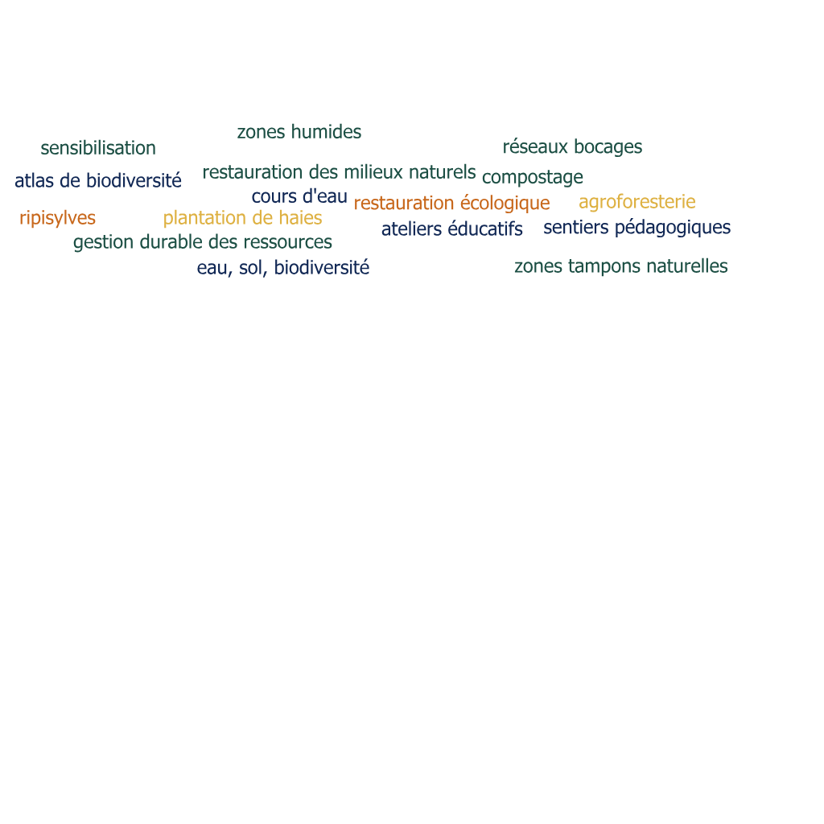

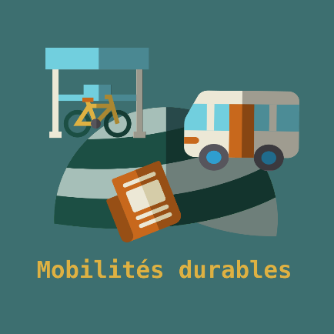La thématique "Mobilités durables" se concentre sur **le développement de solutions de mobilité durable afin de réduire la dépendance à la voiture individuelle**, particulièrement en milieu rural où les distances entre services et habitations peuvent rendre les déplacements complexes**. L’objectif est de proposer des alternatives écologiques tout en facilitant l’accès aux services essentiels.**

Le **covoiturage** est un levier majeur pour améliorer la mobilité en milieu rural. Des projets de développement du covoiturage seront soutenus, notamment la création d’espaces dédiés et de **pôles d’échanges intermodaux** pour permettre la connexion entre différents moyens de transport (vélo, voiture, transports en commun), favorisant ainsi les déplacements collectifs et limitant l’usage de la voiture individuelle.

Les **transports collectifs et partagés** sont aussi essentiels pour répondre aux besoins de mobilité du territoire. Des initiatives de **transports à la demande** et de **véhicules légers partagés** adaptés au contexte rural seront soutenues, permettant de proposer des alternatives flexibles pour les zones peu desservies. Cette thématique inclue aussi l’expérimentation de **véhicules légers adaptés**, particulièrement conçus pour les territoires ruraux.

Le **développement du vélo et des mobilités actives** représente un axe fort dans les centres-bourgs et villages. La création d’**itinéraires cyclables sécurisés** et l’aménagement d’espaces partagés favorisent l’usage du vélo et des mobilités actives, tout en réorganisant les espaces urbains pour mieux partager la rue entre piétons, cyclistes et automobilistes.

Des **plans de mobilité** et des **études d’aménagement** seront également soutenus pour améliorer la planification des infrastructures de mobilité durable. Des initiatives telles que des **plans de circulation** visent à structurer le territoire en prenant en compte les spécificités locales pour favoriser les **modes actifs** et améliorer l’accessibilité des services.

Enfin, la thématique se penche sur des solutions visant à **réduire les besoins en déplacements** grâce au rapprochement des services de proximité. L’ouverture de **services itinérants**, de **permanences locales**, ou encore l’installation de **tiers-lieux** pour le télétravail ou la visioconférence permet de limiter les déplacements domicile-travail, renforçant ainsi le lien social tout en réduisant l’empreinte carbone.

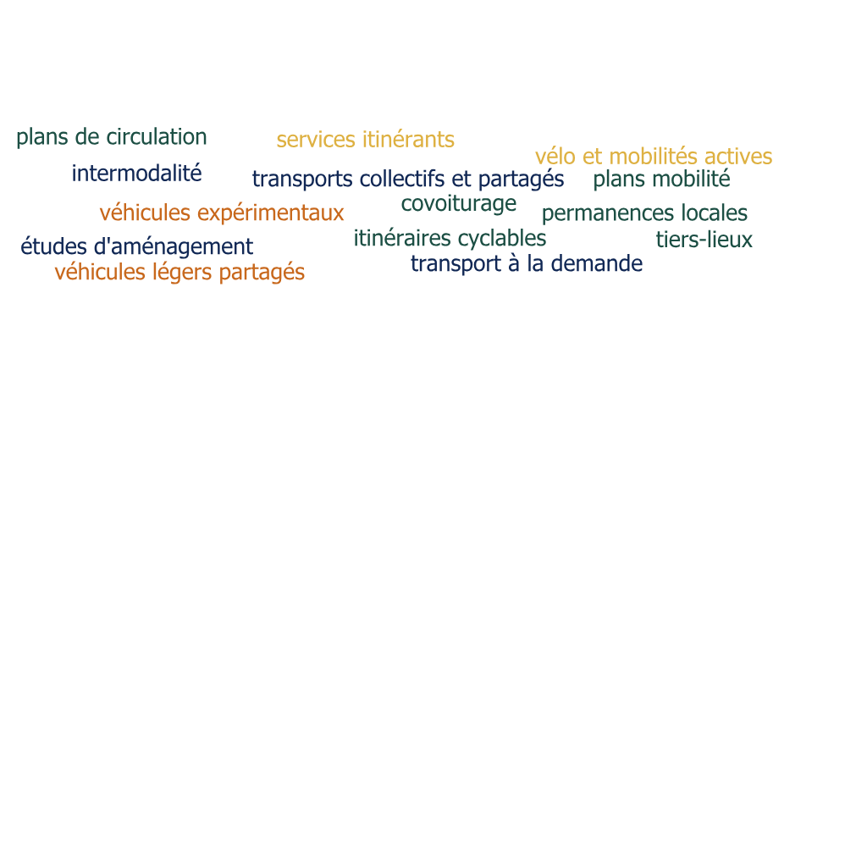

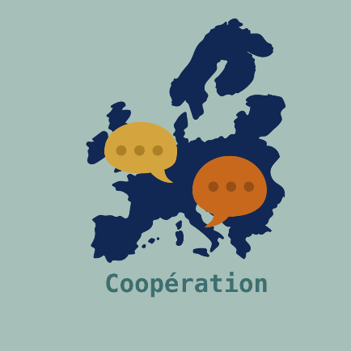Le programme LEADER offre aux acteurs locaux du Pays d'Auch l'opportunité de travailler avec d'autres territoires, que ce soit en France ou en Europe, grâce à des projets de coopération**. L'idée est simple : en collaborant avec d'autres, on peut partager des idées, apprendre les uns des autres, et trouver ensemble des solutions aux défis du territoire.**

Les projets de coopération ont plusieurs objectifs :

* **Echanger des idées et des bonnes pratiques** : Travailler avec d'autres territoires permet de découvrir ce qui marche ailleurs et d’appliquer ces bonnes idées ici. C'est aussi une occasion de partager nos propres réussites.
* **Renforcer l'identité du territoire** : En créant des partenariats locaux et en collaborant avec d'autres régions, le Pays d'Auch peut mieux se faire connaître à l'extérieur et valoriser ce qui fait sa force.
* **S'ouvrir à l'Europe** : Ces projets permettent d’élargir nos horizons en travaillant avec des territoires européens, tout en développant une meilleure compréhension des enjeux européens au niveau local.
* **Acquérir de nouvelles compétences** : En participant à ces projets, les acteurs locaux gagnent en expérience et en savoir-faire, ce qui leur permet de mieux gérer des projets de plus en plus ambitieux.

Concrètement, c'est le Groupe d'Action Locale (GAL) qui pilote les projets. Ce groupe coordonne les échanges et s'assure que tout se passe bien entre les différents partenaires.

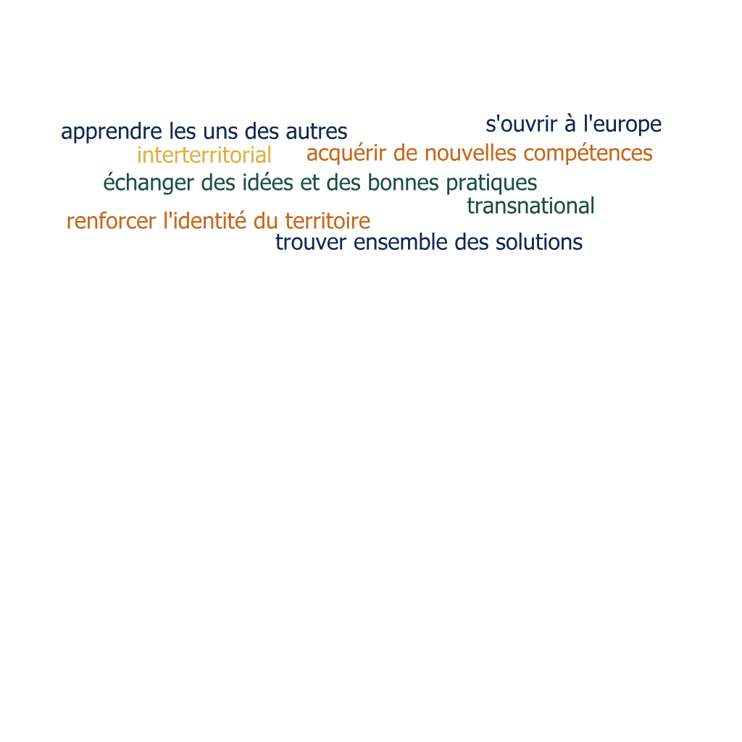

**Annexe 2 :**